证券代码：600283 | 证券简称：钱江水利 | 编号：临2023-008

钱江水利开发股份有限公司
关于实际控制人拟发生变更的提示性公告
本公司董事会及全体董事保证本公告内容不存在任何虚假记载、误导性陈述或者重大遗漏，并对其内容的真实性、准确性和完整性承担个别及连带责任。
重要内容提示：
- 本次权益变动系钱江水利开发股份有限公司（下称“公司”或“钱江水利”）控股股东中国水务投资有限公司（下称“中国水务”）股权结构发生变动导致公司实际控制人发生变更。
- 本次权益变动前，公司控股股东为中国水务，实际控制人为水利部综合事业局；本次权益变动后，公司控股股东仍为中国水务，公司将无实际控制人。
公司于近日收到中国电力建设集团有限公司（以下简称“电建集团”）发来的《关于调整收购中国水务投资有限公司股权方案的函》和中国水务发来的《通知函》，现将有关权益变动事项公告如下：
一、公司本次实际控制人权益变动的基本情况
2023年3月24日，电建集团与北京拓世诺金投资有限公司（以下简称“拓世诺金”）签署了《关于中国水务投资有限公司股权转让之补充协议（二）》，拓世诺金拟将其所持有的中国水务7.0833%股权转让给电建集团（以下简称“本次股权转让”或“本次权益变动”）。
本次股权转让完成后，电建集团仍为中国水务的第一大股东，但不享有中国水务控制权，中国水务成为无实际控制人状态。中国水务持有公司的股权比例未发生变化，仍为公司的控股股东，但公司将由实际控制人为水利部综合事业局变更为无实际控制人。
二、本次权益变动前后公司的产权控制关系
截至本公告披露日，中国水务直接持有公司33.55%的股权，并通过其全资控股子公司钱江硅谷控股有限责任公司间接持有公司6.44%的股权，合计持有公司39.99%股权，为公司控股股东。
本次权益变动前，水利部综合事业局为中国水务的实际控制人。中国水务合计持有公司39.99%股权，因此水利部综合事业局间接持有钱江水利39.99%股权，为钱江水利的实际控制人。
本次权益变动前，公司与水利部综合事业局之间的产权及控制关系如下图：
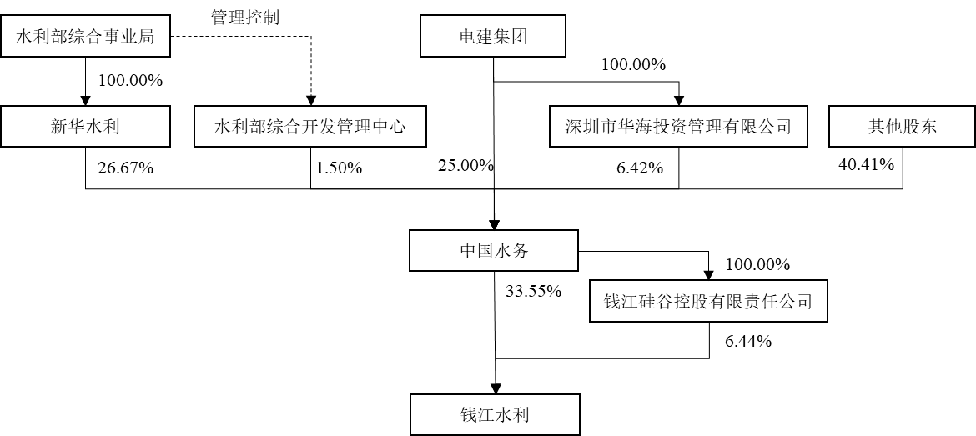
本次股权转让完成后，电建集团对中国水务的持股比例增至38.50%，水利部综合事业局间接持有中国水务的股权比例依然为28.17%，其他股东合计持有中国水务33.33%的股权，任何一方均无法单独控制中国水务的股东会或董事会，中国水务成为无实际控制人状态，鉴于中国水务为公司的控股股东，本次权益变动将会导致公司变更为无实际控制人。
本次权益变动后，公司的股权结构如下图：
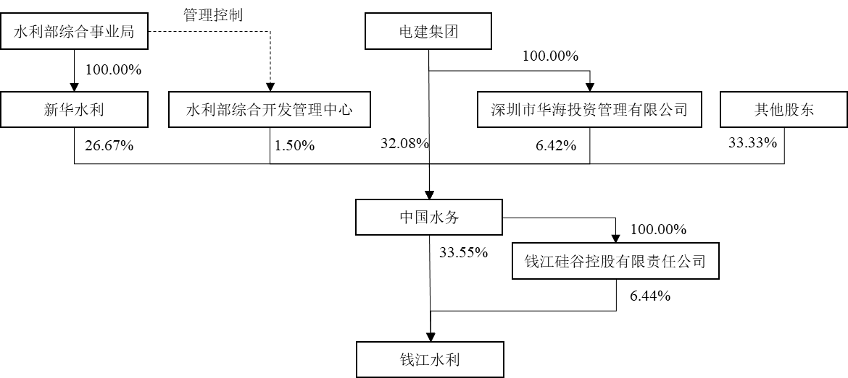
本次权益变动不涉及中国水务持有钱江水利的股份数量和持股比例变化，本次权益变动后，钱江水利的控股股东仍为中国水务，但钱江水利将变更为无实际控制人状态。
三、本次权益变动对公司的影响
根据《公司法》、《上市公司收购管理办法》、《上海证券交易所股票上市规则》等法律法规的相关规定，经公司审慎判断，认定本次权益变动完成后，公司实际控制人由水利部综合事业局变更为无实际控制人。具体情况如下：
1、根据中国水务公司章程，中国水务股东会由全体股东组成，是其的最高权力机构。股东会会议由股东按照出资比例行使表决权。对公司增加或者减少注册资本，分立、合并、解散或变更公司形式以及修改公司章程的决议，必须经代表三分之二以上表决权的股东表决通过。其他决议应由代表半数以上表决权的股东表决通过。
本次权益变动完成后，电建集团持股比例为38.5%，水利部综合事业局通过新华水利控股集团有限公司持有26.67%，通过水利部综合开发管理中心持有1.5%，合计持股比例为28.17%，其他股东合计持有33.33%。任何单一股东无法控制中国水务股东会或对股东会决议产生决定性影响。
2、根据中国水务公司章程，董事会会议应当由二分之一以上的董事出席方可举行。董事会决议的表决，实行一人一票。董事会对所议事项的决定应由三分之二以上的董事表决通过方为有效。
中国水务董事会共11席。电建集团与新华水利提名董事人数均不超过董事会成员的半数。除1名职工董事外，中国水务的董事均由股东会选举产生，任何单一股东因无法控制中国水务股东会或对股东会决议产生决定性影响，从而无法决定中国水务董事会半数以上成员的选任。因此，中国水务任何单一股东均无法控制董事会。
3、根据中国水务公司章程，董事会根据董事长提名，聘请或解聘总经理；根据总经理的提名，聘请或解聘副总经理和总会计师、总工程师、总经济师。权益变动后，中国水务任何单一股东因无法控制董事会，因而无法决定中国水务主要经营管理团队的聘任，也无法决定中国水务重要经营决策。
4、中国水务各股东通过股东会决议方式一致同意确认中国水务为无实际控制人状态。电建集团承诺后续主要通过股权管理方式履行出资人职责，不直接干预中国水务日常经营。
就公司实际控制人的认定事项，浙江五联律师事务所出具法律意见：在目前的股权结构下，公司的控股股东为中国水务投资有限公司，但中国水务投资有限公司无实际控制人。
四、风险提示及其他相关说明
1、本次权益变动将导致公司实际控制人发生变更，敬请投资者注意投资风险。
2、本次权益变动不会对公司的人员独立、财务独立及资产完整产生影响，不会对公司日常经营活动产生重大影响。

特此公告。

钱江水利开发股份有限公司董事会
2023年 3月 28日

